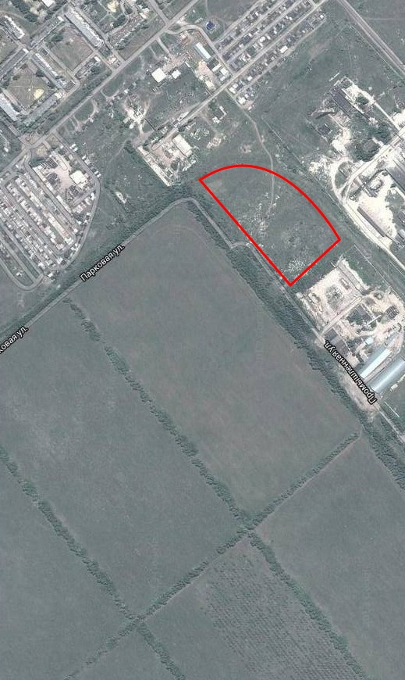
Площадка № 7: земельный участок, кадастровый номер 36:05:0100220:26, площадью 3,9 га. местоположение: Воронежская область, Бутурлиновский район, ул. Промышленная, 14.
Наличие объектов инженерной инфраструктуры: линия электропередач 04-10 кВ проходит по границе участка, дорога с твердым покрытием подходит к границе участка, железнодорожные пути проходит по границе участка, газопровод высокого давления на расстоянии 900 м. от границы участка. Площадка характеризуется благоприятным перспективным развитием в плане инженерно-транспортной инфраструктуры.
В случае увеличения мощности требуется строительство новой подстанции.
